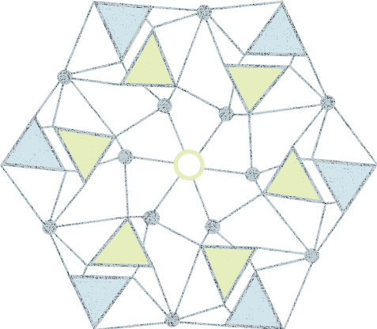
10000000000

ООО «НЕЧТО»

